**Bài 23** : **PHẦN LỚN NƯỚC VÀO CÂY ĐI ĐÂU ?**

1. **Thí nghiệm xác định phần lớn nước vào cây đi đâu.**

a. Thí nghiệm của nhóm Dũng và Tú.

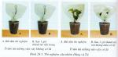

b. Thí nghiệm của nhóm Tuấn và Hải.

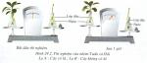

c. Kết luận:

Phần lớn nước do rễ hút vào cây, được lá thải ra môi trường bằng hiện tượng thoát hơi nước qua các lỗ khí ở lá.

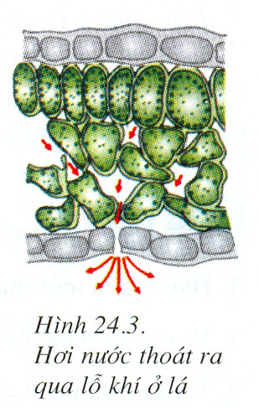

2. **Ý nghĩa của sự thoát hơi nước qua lá**.

Hiện tượng thoát hơi nước qua lá giúp cho việc vận chuyển nước và muối khoáng từ rể lên lá, giữ cho lá và cây khỏi bị khô.

3. **Những điều kiện bên ngoài nào ảnh hưởng đến sự thoát hơi nước qua lá.**

Các điều kiện bên ngoài như: ánh sáng, nhiệt độ, độ ẩm, không khí ảnh hưởng đến sự thoát hơi nước của lá.

**Bài tập về nhà**

- Phần lớn nước vào cây đi đâu?

- Ý nghĩa của sự thoát hơi nước là:

a/ Tạo ra sức hút làm cho nước và muối khoáng hoà tan được vận chuyển từ rễ lên thân lá.

b/ Làm dịu mát lá.

c/ Giúp lá quang hợp được.

d/ Chỉ câu a, b đúng.

-

**Dặn dò**:

- Học bài

- Trả lời câu hỏi và bài tập SGK/tr82

- Mỗi nhóm chuẩn bị các loại lá: cây nắp ấm, lá dong ta, củ hành tây, lá mây, xương rồng.

- Nghiên cứu bài 25, trả lời các câu hỏi sau:

+ Có những loại lá biến dạng nào?

+ Biến dạng của lá có ý nghĩa gì?